Trường Mầm non Bắc Cầu tổ chức Đại hội Chi đoàn

nhiệm kỳ 2021-2022

Có thể nói, mỗi Đại hội mang lại một sắc màu riêng. Nhưng sự nghiêm túc và trách nhiệm thì Đại hội nào cũng giống nhau. Đại hội Đoàn Thanh niên Cộng sản Hồ Chí Minh như một nguồn tổng động viên, một cái nôi giúp các đoàn viên thanh niên có cơ hội gặp gỡ, giao lưu và thắt chặt sợi dây tương thân , tương ái với tinh thần đoàn kết gắn bó bền chặt.

Thực hiện Điều lệ Đoàn TNCS Hồ Chí Minh, thực hiện KH số 146-KH/ĐTN ngày 20 tháng 10 năm 2021 của Ban chấp hành Đoàn phường Ngọc Thụy về việc tổ chức Đại hội chi đoàn nhiệm kỳ 2021-2022 với mục đích tổng kết hoạt động của Chi đoàn trong nhiệm kỳ 2020-2021 , đề ra phương phướng hoạt động nhiệm kỳ 2021-2022; bầu BCH Chi đoàn nhiệm kỳ mới để lãnh đạo chi đoàn thực hiện nhiệm vụ của Đoàn cấp trên và nhiệm vụ chính trị tại địa phương.

Tại Đại hội, đồng chí Nguyễn Thị Linh- Bí thư Chi đoàn đã đánh giá kết quả hoạt động Chi đoàn và Ban chấp hành chi đoàn Trường MN Bắc Cầu nhiệm kỳ 2020-2021 đồng thời đề ra phương hướng, nhiệm vụ nhiệm kỳ mới 2021-2022; tiếp tục phát huy những kết quả đã đạt được, khắc phục khó khăn, tích cực và chủ động tổ chức các hoạt động, các phong trào thi đua của Thanh niên gắn với nhiệm vụ công tác chuyên môn, đưa tổ chức Đoàn cơ sở thực sự là địa chỉ để tập hợp, giáo dục chính trị tư tưởng, đại diện cho quyền lợi cho đoàn viên thanh niên, giới thiệu đoàn viên ưu tú cho Chi bộ tạo nguồn phát triển Đảng viên.

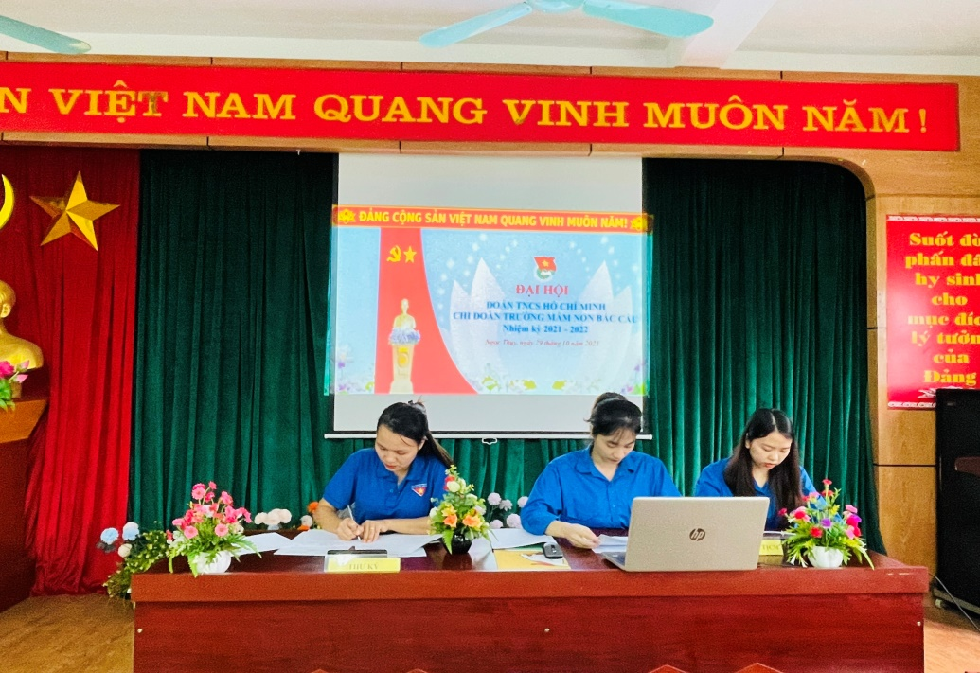

Đ/c Nguyễn Thị Linh- Bí thư Chi đoàn chủ trì đại hội

Phát biểu chỉ đạo tại Đại hội Đồng chí Hoàng Trung Nam- Phó bí thư BCH Đoàn phường Ngọc Thụy đã chúc mừng các đồng chí được Đại hội tín nhiệm bầu Ban Chấp hành Chi đoàn nhiệm kỳ 2021-2022 đồng thời nhấn mạnh Ban Chấp hành Chi đoàn nhiệm kỳ mới cần chủ động phát huy sức trẻ xứng đáng đại diện tiêu biểu cho Tuổi trẻ đoàn thanh niên Chi đoàn Trường MN Bắc Cầu, tổ chức triển khai các hoạt động Đoàn và công tác chuyên môn với phương châm đoàn kết, kỷ cương, xung kích, sáng tạo, giỏi một việc, thạo nhiều việc.

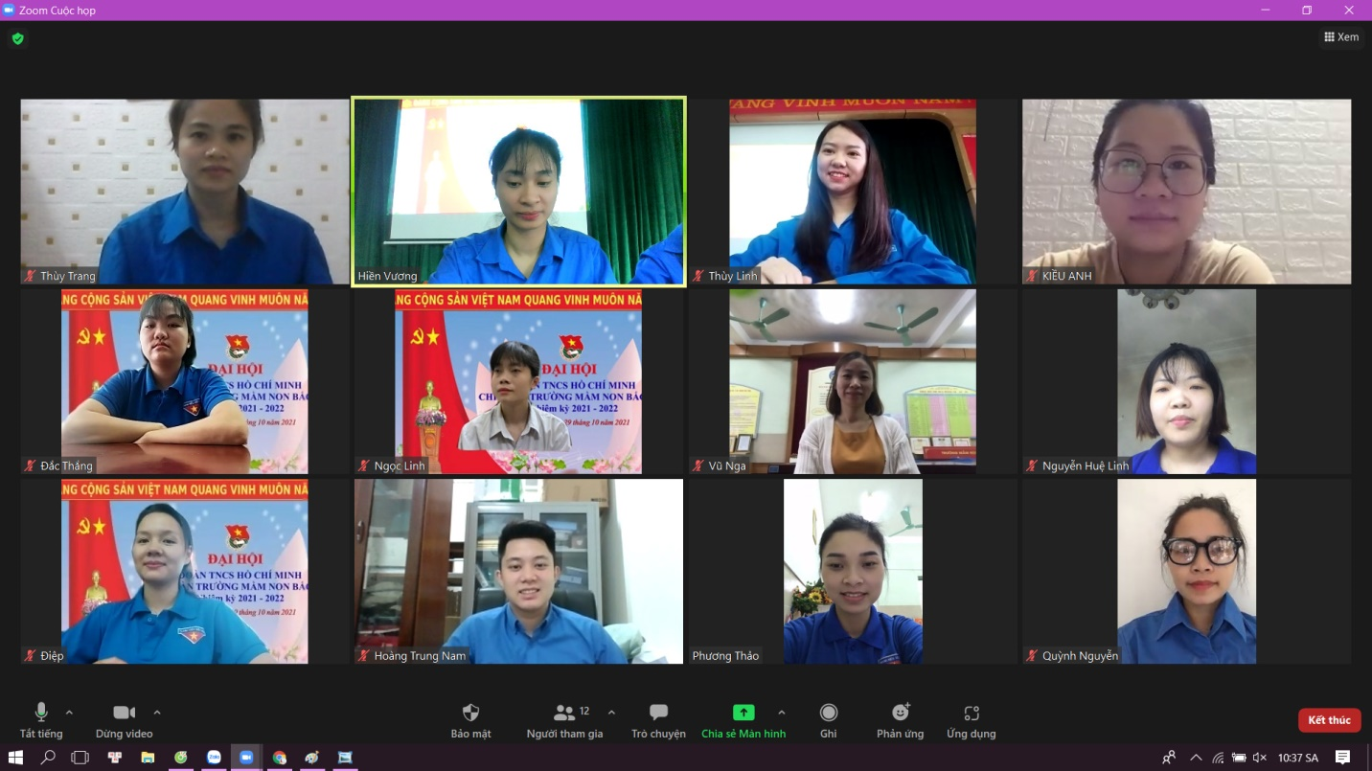

Đ/c Hoàng Trung Nam- Phó bí thư đoàn Phường dự đại hội

Chi đoàn trường MN Bắc Cầu nhiệm kỳ 2021-2022

Trong không khí ấy, những ý kiến thảo luận và phát biểu chỉ đạo, định hướng về công tác đoàn nhiệm kỳ mới đã đề cập đến nhiều vấn đề thiết thực với công tác Đoàn và phong trào Thanh niên.
Đại hội đã chỉ rõ, công tác Đoàn phải gắn với chuyên môn nghiệp vụ, đoàn thanh niên là tổ chức trợ giúp đắc lực cho cấp ủy và đơn vị thực hiện thắng lợi nhiệm vụ chính trị. Vì vậy, một tổ chức Đoàn hoạt động tốt phải đi liền với thúc đẩy thanh niên hăng say công tác, yêu ngành, yêu nghề, sống lạc quan, hạn chế những suy nghĩ tiêu cực trong công việc. Tiếp tục phát huy, tuyên truyền sâu rộng cuộc vận động: “Học tập và làm theo tư tưởng đạo đức, phong cách Hồ Chí Minh” về trung thực, trách nhiệm, gắn bó với nhân dân, đoàn kết xây dựng Đảng trong sạch vững mạnh” và cuộc vận động “ Mỗi thầy, cô giáo là một tấm gương đạo đức tự học và sáng tạo”, phong trào thi đua “Xây dựng trường học thân thiện học sinh tích cực”.
Đại hội diễn ra trong tình hình dịch bệnh Covid-19 diễn biến phức tạp bằng hình thức trực tuyến trên zoom đã thành công rực rỡ. Qua đó, đã thể hiện tâm tư nguyện vọng phát triển của các đoàn viên thanh niên, đặc biệt là những phong trào mang dấu ấn của chi đoàn thể hiện sức trẻ và sự sáng tạo của đoàn viên thanh niên như các chương trình hiến máu nhân đạo, thanh niên xung kích tham gia phòng chống dịch bệnh covid-19, những hoạt động gắn với chuyên môn và chăm lo đến đời sống của đoàn viên thanh niên...

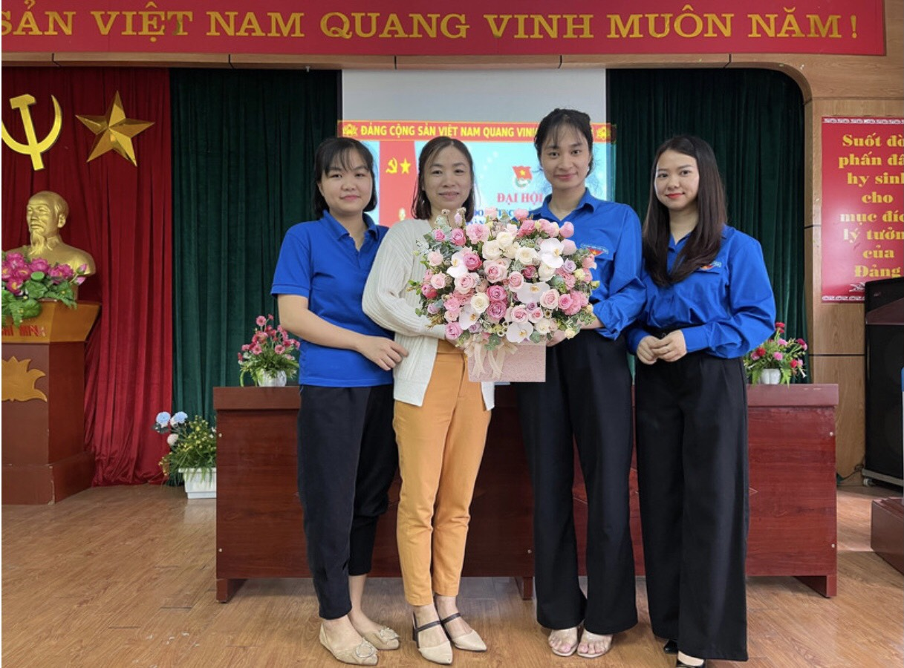

BGH nhà trường chúc mừng BCH Chi đoàn nhiệm kỳ 2021-2022

